
МИНИСТЕРСТВО НАУК
И И ВЫСШЕГО ОБРАЗОВАНИЯ РОССИЙСКОЙ ФЕДЕРАЦИИ
Федеральное государственное бюджетное образовательное учреждение
высшего образования
"МИРЭА - Российский технологический университет"
РТУ МИРЭА

Институт искусственного интеллекта (ИИИ)
Кафедра Промышленной информатики (ПИ)

ОТЧЕТ
ПО ПРАКТИЧЕСКОЙ РАБОТЕ №7
по дисциплине
«Информатика»

Выполнил студент группы ККСО-21-26 |  | Патрушев П. П.
Принял ассистент |  | Кладов А. С.

Практическую работу выполнил «17» сентября 2026 г.

«Зачтено» «__»_______2026 г.

Москва 2026

Тема: Алгебра логики
Вариант 1

Пусть М = птицы, х — «умеет плавать»

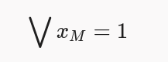

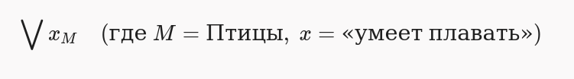

Обоснование: В орнитологии доказано существование множества видов птиц, анатомически адаптированных к плаванию и нырянию (водоплавающие птицы: пингвиновые, утиные, гагаровые). Поскольку на множестве M достоверно обнаружен хотя бы один объект с признаком x, условие дизъюнкции по множеству строго выполняется, а значение высказывания равно 1.

Вывод:
В ходе выполнения практической работы были освоены принципы формализации высказываний средствами алгебры совокупностей Н. П. Брусенцова. На примере варианта №1 исследовано утверждение о существовании признака на ограниченном множестве объектов, составлено соответствующее выражение дизъюнкции по множеству и обосновано его истинностное значение (1) на основе фактических данных.

